**1. En una fábrica de juguetes se dispone de distintas fases en la creación de estos, la fase de diseño, la fase de creación de las piezas, la fase de ensamblado, la fase de testeo y la fase de embalaje.**

**La fase de testeo consiste en 11 pruebas que se les hacen a los juguetes para comprobar la calidad de estos antes de ser embalados y enviados a las jugueterías.**

**Los juguetes entran en la fase por el sector 1, recorren los distintos sectores mediante cintas transportadoras pudiendo llegar a cada sector por dos caminos distintos, y salen de la fase por el sector 1. La distribución de la fase sigue el siguiente mapa:**

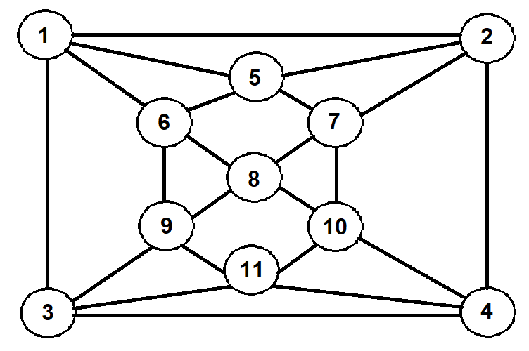

**¿Podemos afirmar que los juguetes pasan por todos los caminos de las cintas transportadoras durante una sesión de testo completa?**

El enunciado del problema pregunta si, en el mapa indicado, los juguetes pasan por cada camino en el recorrido de una prueba de testeo. En conceptos de grafos, pregunta si el mapa (grafo no dirigido conexo) tiene un camino euleriano.

Al tratarse de un grafo no dirigido conexo que no tiene ningún vértice de grado impar, uno de los teoremas de grafos nos indica que poseerá un camino euleriano.

Para calcularlo seguiremos los siguientes pasos:

1- Etiquetamos cada arista del grafo.

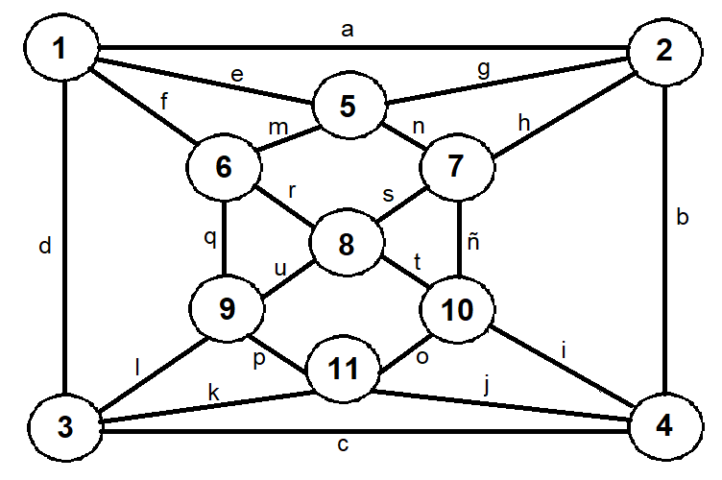

2- Partimos de un vértice inicial, haremos un pequeño ciclo y anotamos los vértices y aristas por los que pasamos. Como vértice inicial usaremos el 1.

C1 ≡ 1 a 2 b 4 c 3 d 1

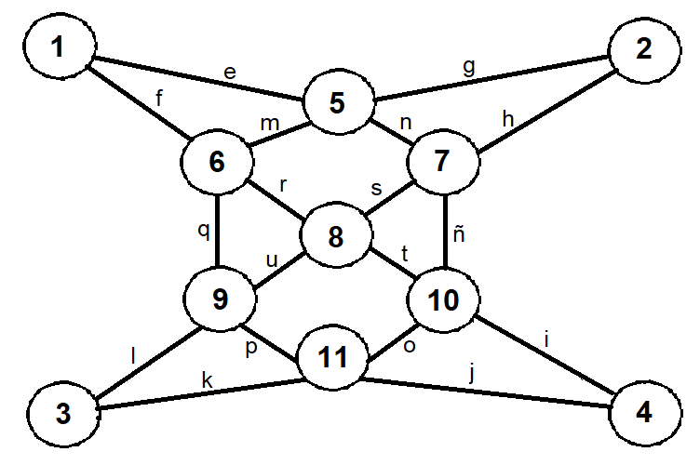Una vez hecho, quitamos del grafo las aristas por las que hemos pasado durante el recorrido. Cuando hayamos pasado por todos los caminos que llegan hasta un vértice, quitaremos dicho vértice del grafo.

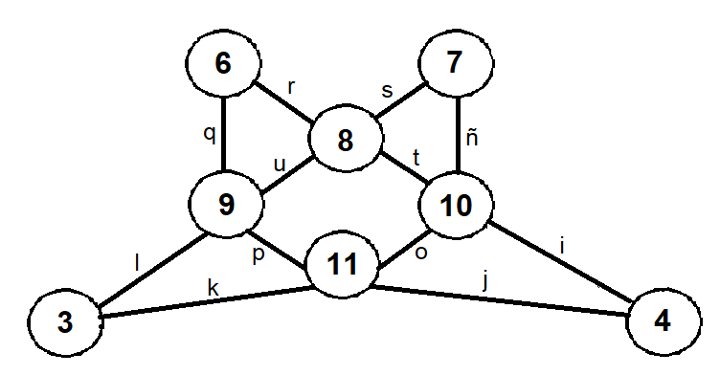3- Repetimos el anterior paso de forma recursiva hasta haber recorrido todas las aristas del grafo. Nos quedarán los siguientes ciclos.

C2 ≡ 1 e 5 g 2 h 7 n 5 m 6 f 1

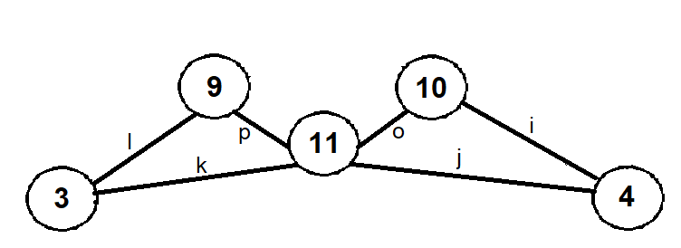

C3 ≡ 6 r 8 s 7 ñ 10 t 8 u 9 q 6

C4 ≡ 3 l 9 p 11 o 10 i 4 j 11 k 3

4- Ahora que tenemos todos los “mini” ciclos del grafo principal, partiremos de uno de ellos (lo haremos con el C2) y según vamos escribiendo el camino del ciclo correspondiente, si en él se puede iniciar otro de los “mini” ciclos calculados anteriormente, lo incorporaremos en el principal. El resultado final es el camino euleriano que buscábamos.

La resolución es la siguiente:

C ≡ 1 e 5 g 2 h 7 n 5 m 6 r 8 s 7 ñ 10 t 8 u 9 q 6 f 1 a 2 b 4 c 3 l 9 p 11 o 10 i 4 j 11 k 3 d 1

C4

C3

C1

C2

Luego podemos afirmar que los juguetes pasan por todos los caminos de las cintas transportadoras durante una sesión de testeo completa.

**2. Un circo de un pueblo tiene el plan de poner en cada pilar que sostiene la carpa una bola de led. Para ello, el dueño tiene que encargar dichas bolas de led a una fábrica en la que, por cada bola de color distinto, le suben el precio final de la fabricación de todas las bolas.**

**Debido a que no se pueden permitir un color de bola de led para cada pilar de la carpa, se decide usar un color distinto para cada pilar adyacente. De esta forma, se pretende bajar el precio final de la fabricación de las bolas lo máximo posible.**

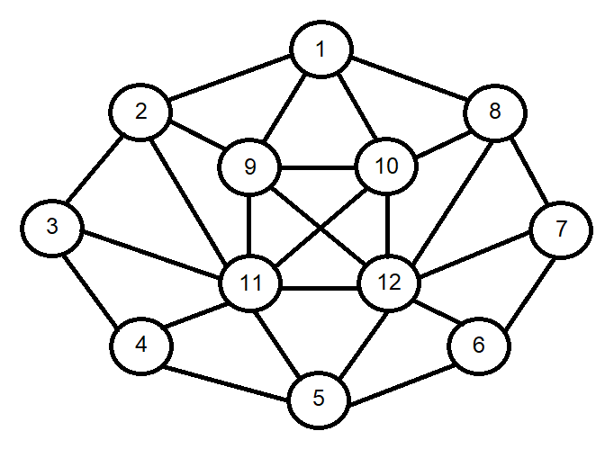**La distribución de los pilares que sujetan la carpa sigue el siguiente esquema, donde cada línea representa la adyacencia de cada pilar con otros:**

**La cuestión que se plantea es la siguiente, ¿Cuál será el número más pequeño de colores que se le puede poner a los pilares de la carpa siguiendo los requisitos antes mencionados?**

El enunciado del problema nos pregunta, siguiendo el mapa de la distribución de los pilares que sujetan la carpa del circo, por el número cromático del grafo que representa el mapa, luego es posible el cálculo de éste.

Para calcularlo seguiremos los siguientes pasos:

1- Coloreamos un primer vértice con el color “más pequeño”, en este caso empezaremos coloreando el vértice 1 con el color “A” de la siguiente forma:

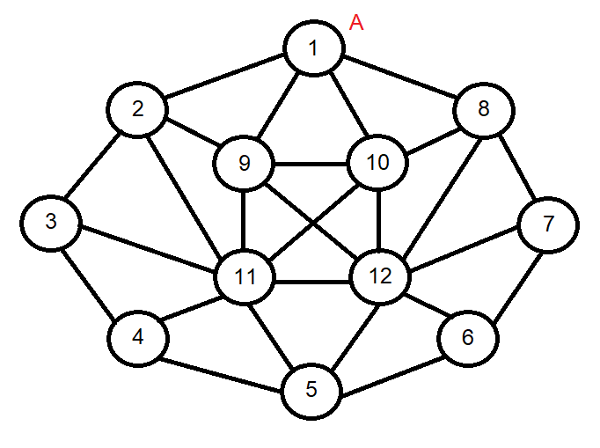

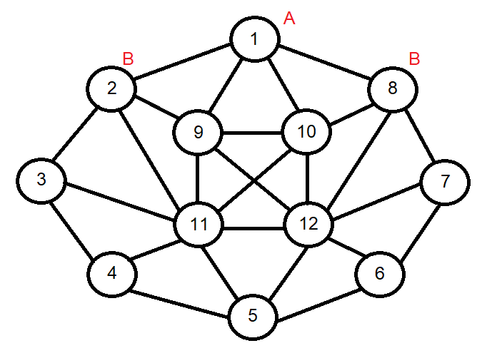2- A cada vértice adyacente al 1 lo coloreamos de un color distinto. Para los vértices 2 y 8, les daremos el color “B” de la siguiente forma:

3- Para los vértices 3 y 7, como no son adyacentes de un vértice cuyo color sea el “A”, podemos asignarles el primer color de la siguiente forma:

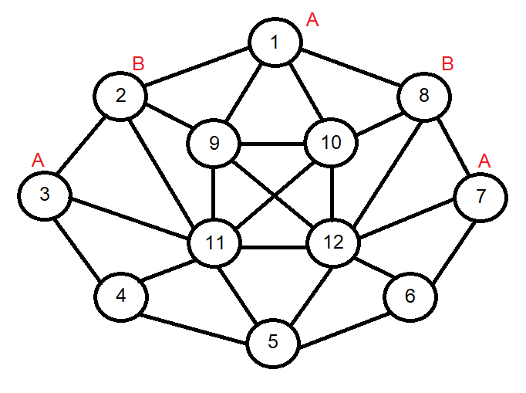

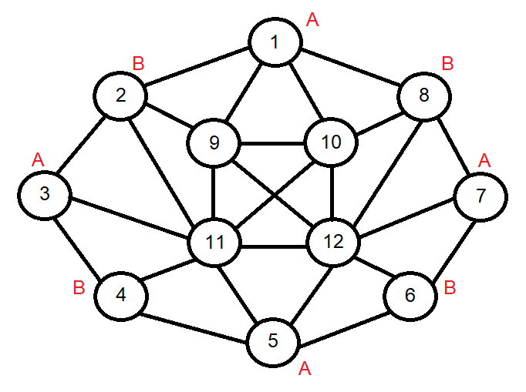4- Repetimos el anterior paso de forma recursiva, de momento, para los pilares del “círculo exterior” dando el siguiente resultado:

5- Para el resto de vértices, al ser los adyacentes de tanto los vértices coloreados con “A” y “B”, los colorearemos de un nuevo color. Pero al ser estos 4 últimos vértices adyacentes entre sí, dará lugar a que tengamos que asignarles un color distinto a cada uno para poder seguir cumpliendo el requisito de buscar un color diferente para cada vértice adyacente a uno.

Dando lugar a un grafo coloreado de la siguiente forma:

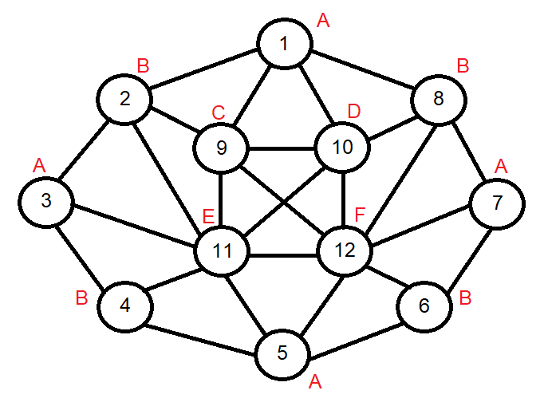

Con lo cual tenemos como colores finales el “A”,”B”, “C”, “D”, “E” y “F”. Unos 6 colores en total, por tanto, el grafo que representa la distribución de los pilares que sostienen la carpa tampoco es dos coloreable por ser su número cromático distinto de 2. Se trata de un grafo 6 coloreable.

Y la respuesta a la pregunta planteada en el enunciado sería:

El número más pequeño de colores para la fabricación de las bolas de led es de 6 colores.